淡江時報 第 1095 期
淡江菁英第33屆金鷹獎專訪-前言
第33屆金鷹獎特刊
本校「淡江菁英」金鷹獎於76年創設，以表彰淡江傑出校友，激發淡江傳統精神。每年經評選後之金鷹獎得主，於當年校慶慶祝大會中頒發當選證書及金鷹獎座，予以表揚其傑出事蹟至今已有33屆，共237人獲得。於69週年校慶之際，今年的金鷹獎座重新鑄造，改以為琉璃材質，使其細部更細緻生動，並且採用永久不褪色之琥珀色，以雄鷹展翅造型象徵淡江人越峰翱翔的精神與活力。
2019/11/02

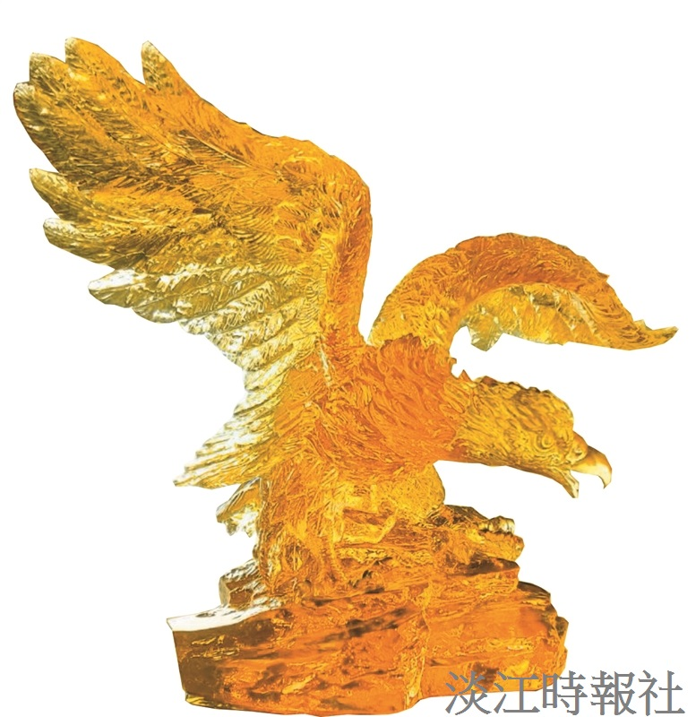
108的金鷹獎座為重新鑄造，為琉璃材質，使其細部更細緻生動，並且採用永久不褪色之琥珀色，以雄鷹展翅造型象徵淡江人越峰翱翔的精神與活力。

